Инструкция к расчету 65 (dcch65 версия 1.0)

1. Введение

В данной инструкции описывается интерфейс программы «Доп. расчет 65» и описываются ключевые моменты использования данного ПО.
Программа предназначена для анализа хроматограмм полученных при помощи ПО Хромос. Анализ хроматограмм происходит по ГОСТ Р 52714-2007, но базу данных можно использовать на выбор либо по ГОСТ Р 52714-2007 либо ASTM 9730.
Для начала работы необходимо ознакомится с ГОСТ Р 52714-2007 .

2. Установка

После запуска установочного файла достаточно следовать инструкциям мастера установки. Вид установочного окна приведен на рисунке 2.1. По окончанию установки на рабочем столе появится ярлык программы: «Доп Расчет65» .
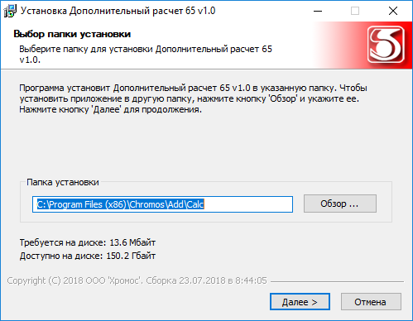
Рис 2.1

Установочный файл можно скачать по адресу указанному в конце инструкции.

3. Интерфейс программы
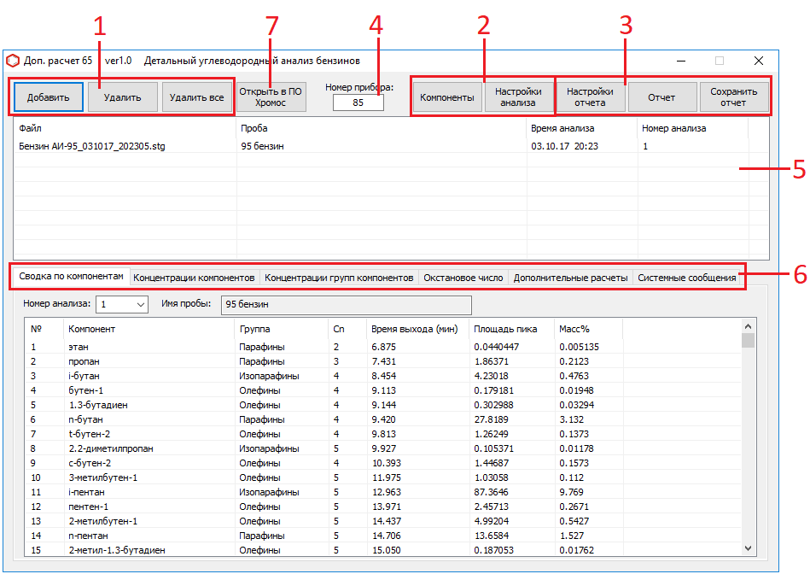
Рис 3.1

На рисунке 3.1 приведен вид основного окна, где:
- набор кнопок управления списком хроматограмм;
- набор кнопок настройки программы;
- набор кнопок формирования отчета;
- поле задания номера прибора;
- список открытых хроматограмм;
- набор вкладок;
- кнопка просмотра хроматограмм.

Перечисленные элементы будут описаны в ниже идущих разделах.

4. Открытие и удаление хроматограмм

Для добавления файлов хроматограмм для расчета используются кнопка «Добавить» (Рис 4.2) . При нажатии этой кнопки открывается диалог открытия хроматограмм (рис 4.2).
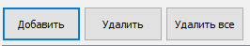
Рис 4.1

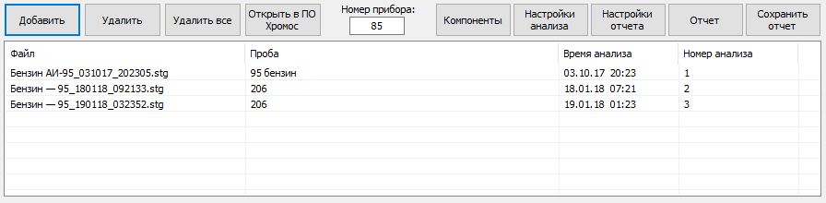
Рис 4.2

Используя кнопку клавиатуры «ctrl» или «schift» можно выбрать несколько файлов одновременно, после выбора нужных хроматограмм нажать кнопку открыть. Выбранные хроматограммы отобразятся в списке открытых хроматограмм основного окна (Рис 4.3).
Рис 4.3
Что бы удалить хроматограммы из списка открытых файлов используются кнопки: «Удалить все» и «Удалить» (рис 4.1), а также кнопка клавиатуры «Delete». При нажатии кнопки «Удалить все» будет полностью очищен список файлов и очистятся все результаты расчетов. При нажатии кнопки «Удалить» или «Delete» будут удалены выбранные хроматограммы.
Для минимального расчета необходимо открыть хотя бы 1 анализируемую хроматограмму.
Просмотреть открытые хроматограммы можно в ПО Хромос выбрав нужные хроматограммы в списке открытых файлов и нажать кнопку «Открыть в ПО Хромос» либо совершив двойной щелчок мышью по нужной хроматограмме.

5. Настройка программы

Для задания настроек влияющих на расчеты существует 2 диалоговых окна («Компоненты» и «Настройки анализа» рис 5.1 и 5.2), которые открываются при нажатии кнопок «Компоненты» и «Настройки анализа».

5.1 Окно «Компоненты»

В данном окне можно редактировать удалять или создавать компоненты, с которыми будет работать программа.
Для редактирования компонента необходимо 2 раза кликнуть мышкой по нужному полю, после чего ввести необходимое значение. Редактируемые (измененные) компоненты будут помечаться зеленым цветом при условии, что компонент не имеет других цветовых меток.
Добавить компонент можно соответствующей кнопкой «Добавить компонент». После добавления компонента он будет помечен желтым цветом и иметь незаполненные поля. При добавлении новых компонентов важно заполнить поля хотя бы 0. Задаваемые или редактируемые имена не должны дублироваться!
Удалить компоненты можно только при помощи кнопки «Удалить компонент(ы)» после чего компоненты будут помечены красным или удалены сразу если они имели желтую метку (только что созданы).
После завершения работы с данным окном при нажатии «ОК» все совершенные действия будут сохранены и цветные маркировки исчезнут. При нажатии «Отмена» все действия совершенные после открытия окна «Компоненты» будут отменены и цветовые маркировки также исчезнут.

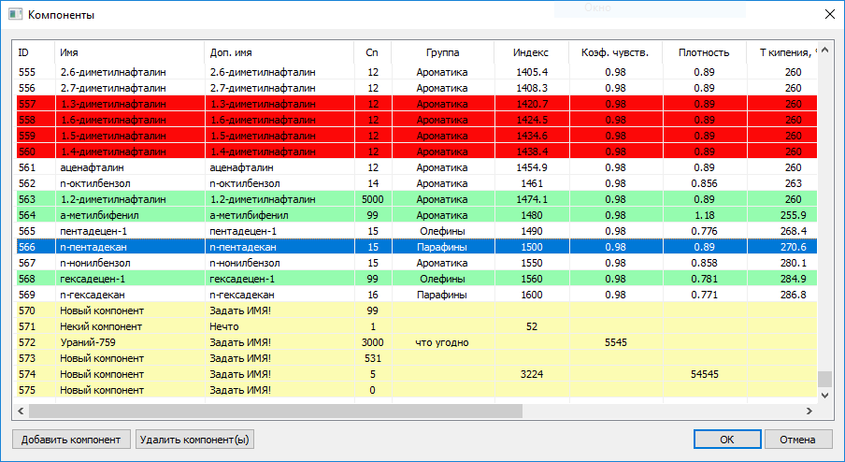
Рис 5.1

5.2 Окно «Настройка анализа»

В данном окне можно выбрать из какова из нормативных документов будут браться данные для компонентов, на выбор ГОСТ Р 52714-2007 либо ASTM 9730.
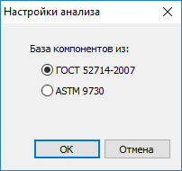
Рис 5.2

6. Формирование отчета
Перед формированием отчета необходимо задать настройки отчета, данные настройки задаются в окне вызываемом кнопкой «Настройки отчета» (рис. 6.1). Настройки заданные в этом окне сохраняются в реестр и не требуют постоянной перенастройки.
Получить результаты расчетов можно путем формирования отчета, для это есть 2 кнопки: «Отчет» и «Сохранить отчет». При нажатии кнопки «Отчет» формируется отчет и открывается в браузере. При нажатии кнопки «Сохранить отчет» формируется отчет и открывается окно для сохранения файла. Файл сохраняется в формате html и может быть открыт браузером.
По умолчанию имя файла имеет вид:

Report65_1032018_114811.html
Где:
Report65 - отчет 65 (имя программы);
1032018 - 1.03.2018г;
114811 - 11:48 и 11сек;
.html - формат файла.

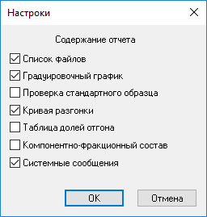
Рис 6.1

Установочный файл, тестовые хроматограммы и применяемые стандарты (ГОСТы) можно скачать по адресу:
http://kb.has.ru/ /soft:доп_расчёт_65

